ПРИЛОЖЕНИЕ 1
к решению Совета депутатов
Металлургического района
от 10.02.2016 № 15/8

ПРИЛОЖЕНИЕ 2
к решению Совета депутатов
Металлургического района

от 26.11.2014 № 2/12

ОБРАЗЕЦ УДОСТОВЕРЕНИЯ ПОМОЩНИКА ДЕПУТАТА
СОВЕТА ДЕПУТАТОВ МЕТАЛЛУРГИЧЕСКОГО РАЙОНА

Обложка удостоверения

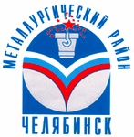

СОВЕТ ДЕПУТАТОВ
МЕТАЛЛУРГИЧЕСКОГО РАЙОНА

Бланк внутренней вклейки удостоверения

УДОСТОВЕРЕНИЕ № 00
СОВЕТ ДЕПУТАТОВ МЕТАЛЛУРГИЧЕСКОГО РАЙОНА
первого созыва (2014-2019)
ФАМИЛИЯ
Имя Отчество
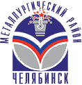

(фото 3х4)

Помощник депутата Совета депутатов
Металлургического района
Фамилия И. О.

Председатель Совета депутатов
Металлургического района И. О. Фамилия
Дата выдачи 00.00.0000 г. Челябинск
Удостоверение действительно по 00.00.0000

Председатель Совета депутатов
Металлургического района Д. Н. Мацко

